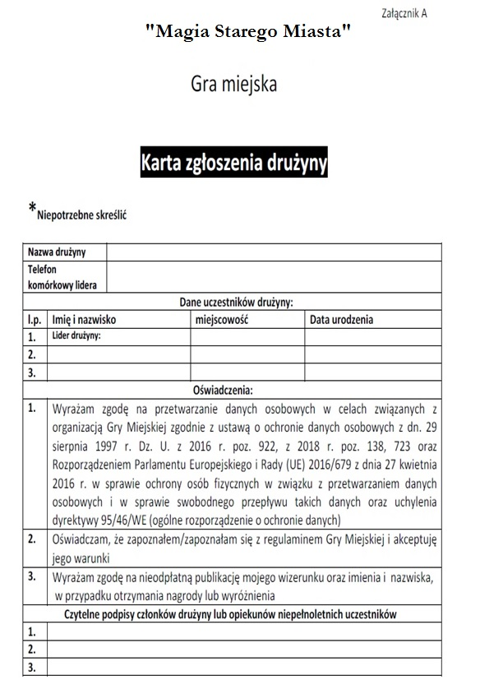

Klauzula informacyjna zgodna z RODO
Informujemy, że:
1. Administratorem danych wskazanych w zgodzie na przetwarzanie danych osobowych wyrażonej powyżej jest Oddział PTTK im. Rawity-Witanowskiego w Piotrkowie Trybunalski, Plac Czarnieckiego 10, 97-300 Piotrków Trybunalski.
2. Celem zbierania danych jest realizacja Gry Miejskiej „Magia Starego Miasta”
3. Przysługuje Pani/Panu prawo dostępu do treści danych oraz ich sprostowania, usunięcia lub ograniczenia przetwarzania, a także prawo sprzeciwu, zażądania zaprzestania przetwarzania i przenoszenia danych, jak również prawo do cofnięcia zgody w dowolnym momencie oraz prawo do wniesienia skargi do organu nadzorczego Prezesa Urzędu Ochrony Danych Osobowych.
4. Podanie danych jest dobrowolne, lecz niezbędne do realizacji Gry Miejskiej „Magia Starego Miasta”. W przypadku niepodania danych nie będzie możliwa jej realizacja.
5. Dane udostępnione przez Panią/Pana nie będą podlegały udostępnieniu podmiotom trzecim. Odbiorcami danych będą tylko instytucje upoważnione z mocy prawa.
6. Dane udostępnione przez Panią/Pana nie będą podlegały profilowaniu.
7. Administrator danych nie ma zamiaru przekazywać danych osobowych do państwa trzeciego lub
organizacji międzynarodowej.
8. Dane osobowe będą przechowywane przez okres 10 lat, licząc od początku roku następującego po
roku, w którym została wyrażona zgoda na przetwarzanie danych osobowych.

